**5.** Поставь карандаш в точку и выполни задания.

Проведи линию на 3 клеточки влево,

на 1 клеточку вниз, на 1 клеточку вправо,

на 1 клеточку вниз, на 4 клеточки вправо,

на 1 клеточку вверх, на 1 клеточку вправо,

на 1 клеточку вниз, на 3 клеточку влево,

на 3 клеточки вверх, на 1 клеточку вправо,

на 1 клеточку вниз, на 1 клеточку влево.

|  |  |  |  |  |  |  |  |  |  |  |  |  |
| --- | --- | --- | --- | --- | --- | --- | --- | --- | --- | --- | --- | --- |
|  |  |  |  |  |  |  |  |  |  |  |  |  |
|  |  |  |  |  |  |  |  |  |  |  |  |  |
|  |  |  |  |  |  |  |  |  |  |  |  |  |
|  |  |  |  |  |  |  |  |  |  |  |  |  |
|  |  |  |  |  |  |  |  |  |  |  |  |  |
|  |  |  |  |  |  |  |  |  |  |  |  |  |
|  |  |  |  |  |  |  |  |  |  |  |  |  |
|  |  |  |  |  |  |  |  |  |  |  |  |  |
|  |  |  |  |  |  |  |  |  |  |  |  |  |
|  |  |  |  |  |  |  |  |  |  |  |  |  |
|  |  |  |  |  |  |  |  |  |  |  |  |  |
|  |  |  |  |  |  |  |  |  |  |  |  |  |
|  |  |  |  |  |  |  |  |  |  |  |  |  |

**МБДОУ ДС «Тополек» г.Волгодонска**

**Рекомендации для родителей**

**по теме:**

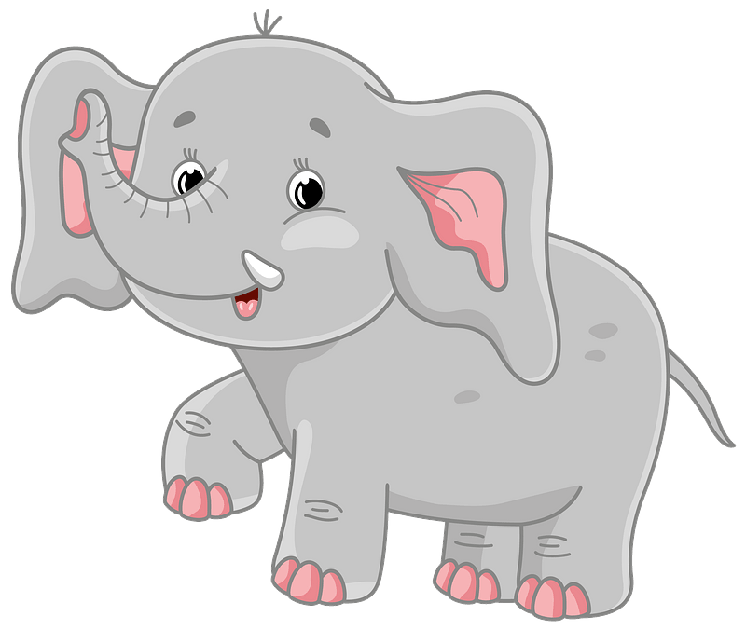

**Выполнил:** Третьяк О.А. - воспитатель

высшей квалификационной категории

**ноябрь**

**2021г**

***Цели:*** закрепить знания детей о животных жарких стран.

***Задачи:***

* углублять и закреплять знания детей о животных

холодных и жарких стран, систематизировать

знания об этих животных.

* уточнять с детьми названия животных холодных и жарких стран. Закреплять знания их внешних признаков, их строение, чем питаются, характерные повадки;
* развивать любознательность и воспитывать интерес и стремление изучать природу;
* закреплять умение в прямом и обратном счете предметов в пределах 13;
* закреплять умение считать парами (двойками).

**«Четвертый лишний?»**

Лев, гепард, морж, зебра *(морж – животное севера*).  
 Слон, зебра, лев, жираф *(лев – хищник).*

**«Измени предложение»**

Я нарисовал льву хвост.   Я нарисовал *львиный* хвост.

Я нарисовал слону уши.               …

Я нарисовал жирафу рожки.        …

**«Чей? Чьё? Чья?»**

Голова  – львиная.  
 Хвост    – львиный.  
 Лапы     – львиные.  
 Ухо       – львиное.

Голова - медвежья   
 Хвост - ….

Лапы - …

Ухо - …

**«Реши задачки»**

1. Принесла слону обезьяна два банана.

Вот обрадовала подарком великана.

Был один банан у него – посмотрите.

Теперь сколько стало всего –

Подскажите! (три)

2. На качели, на качели

В зоопарке звери сели.

Пять пятнистых леопардов

Солнцу улыбаются.

И со старым добрым львом

Весело качаются.

Сколько всего зверей? (шесть)

3. Слон, слониха, три слонёнка

Шли толпой на водопой.

А навстречу два тигрёнка

С водопоя шли домой.

Сосчитайте поскорей,

Сколько встретилось зверей? (семь)

4. Крокодил достал ракушки.

Все ракушки как игрушки.

Всех ракушек было шесть.

Заигрался крокодил

И одну вдруг проглотил.

Сколько стало ракушек? (пять)